Evaluacija državnoga stručnog skupa
Društveni odnosi, procesi i Sociologija i Politika i gospodarstvo

Evaluacija stručnog skupa na temelju odgovora 88 sudionika

Koliko ste zadovoljni organizacijom stručnoga skupa?
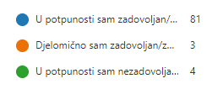
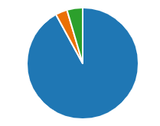

Kako biste ocijenili primjenjivost informacija sa stručnoga skupa u Vašem planiranju i provedbi nastavnih sati Sociologije i/ili Politike i gospodarstva?
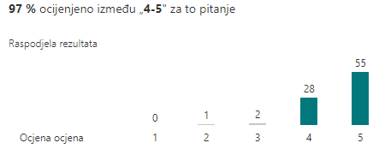
Prosječan broj: 4.58

Kako biste ocijenili korisnost koju će učenici dobiti od Vašega profesionalnog razvoja sudjelovanjem na ovom stručnom skupu?
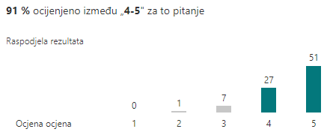
Prosječan broj: 4.49

